**OFERTA1 : MAQUINA CONTADORA DE BILLETES MR-8806 =800 SOLES**

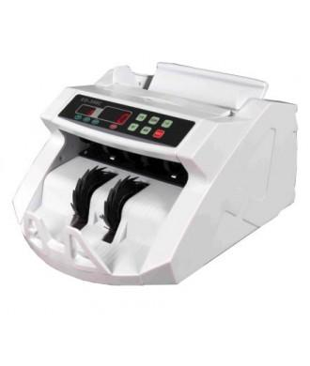

* Velocidad de conteo : 1000 billetes por minuto
* Tamaño de billetes: minimo 110x50mm - maximo 190x90mm
* Tamaño de la maquina: 30Mm x 226mm x 178mm
* Display de conteo de 3 digitos LED
* Display de Agrupacion de 3 digitos LED
* Funcion Automatica de autocontrol
* La Bandeja se Ajusta a diferentes tamaños de billetes
* Filtro MG/UV para dolares y euros.

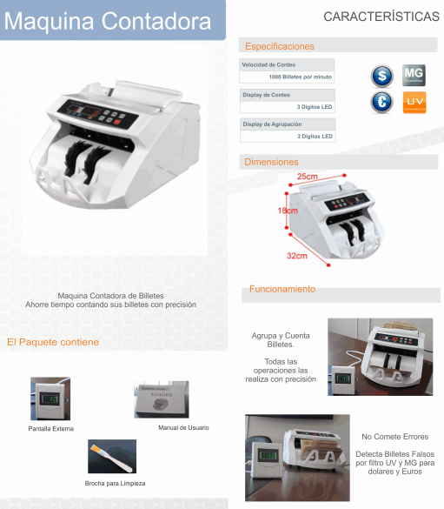

# OFERTA2 : MAQUINA CONTADORA DE BILLETES MR-8813= 900 SOLES

# 

CARACTERIRSTICAS DE LA MAQUINA CONTADORA

ESPECIFICACIONES

• Capacidad de la Tolva : 200 Pc.

• Sistema de Alimentacion : Rodillo de fricción

• Velocidad de Conteo: ≥ 1000pcs/min

• Dimensiones: 289 x 235 x 189 mm.

• Consumo: ≤ 60W.

• Fuente de Alimentacion: 220V ± 10% - 50~60hz / 110V ± 10% - 50~60hz

• Tamaño de Billetes:50 x 100 a 110 x 180 mm.

• Espesor de Billetes: 0,075 - 0,15 mm.

• Peso Neto: 6.0 KG

• Visualizacion de Lotes: 3 digitos de LED

